【案例警示教育】“4.28”胶济铁路事故案例分析
淮河能源西部铁路运营管理分公司 2023年06月18日 23:06 内蒙古
让我们怀着悲痛的心情再来回顾一下这起事故。
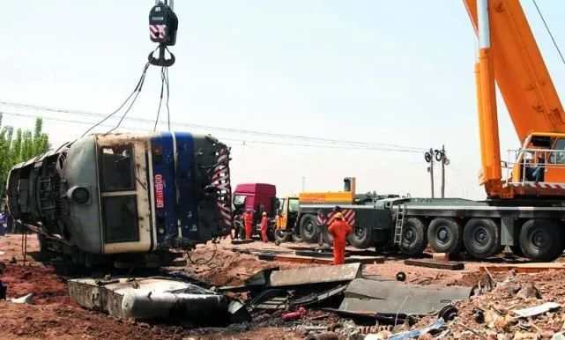
事故简介2008年4月28日4时41分，北京开往青岛的T195次旅客列车运行至山东境内胶济铁路周村至王村间脱线，第9节至17节车厢在铁路弯道处脱轨，冲向上行线路基外侧。此时，正常运行的烟台至徐州的5034次旅客列车刹车不及、最终以每小时70公里的速度与脱轨车辆发生撞击，机车（内燃机车编号DF11-0400）和第1至第5节车厢脱轨。胶济铁路列车相撞事故已造成72人死亡，416人受伤，被认定是一起人为责任列车事故。
事故原因国务院“4·28”胶济铁路特大交通安全事故调查组，2008年4月29日上午在山东淄博成立，国家安监总局局长王君任调查组组长。事故调查组认为，胶济铁路特大交通事故是一起典型的责任事故，济南铁路局在这次事故中暴露出两点突出问题：一是用文件代替限速调度指令，二是漏发临时限速指令，从而造成事发列车（北京开往青岛的T195次旅客列车）在限速80公里的路段上实际时速居然达到了131公里，每小时超速51公里、60%，这充分暴露了一些铁路运营企业安全生产认识不到位、领导不到位、责任不到位、隐患排查治理不到位和监督管理不到位的严重问题；反映了基层安全意识薄弱，现场管理存在严重漏洞。1.济南局对施工文件、调度命令管理混乱，用文件代替临时限速命令极不严肃。济南局《关于实行胶济线施工调整列车运行图的通知》，即154号文件，23日印发，距实施的时间28日0时仅有4天。如此重要的文件，却在局网上发布，对外局及相关单位以普通信件的方式车递，而且把北京机务段作为了抄送单位。文件发布后在没有确认有关单位是否接到的情况下，4月26日又发布了4158号调度命令，取消了多处限速命令，其中包括王村至周村东间便线限速的4240号调度命令（154号文件对该地段限速80km/h的条件并未取消），导致各相关单位在没有收到154号文件的情况下，根据4158号命令，盲目修改了运行监控器数据，取消了限速条件。
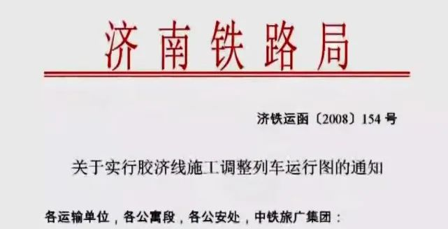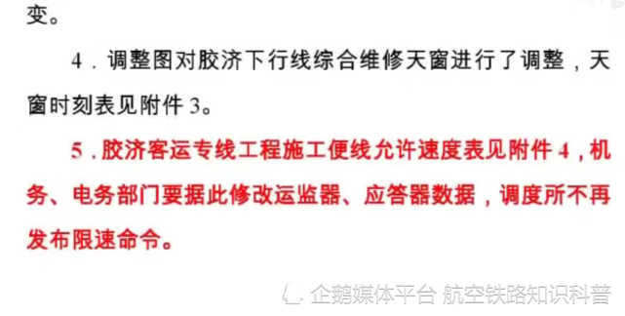2.济南局列车调度员在接到2245次机车反映现场临时限速与运行监控器数据不符时，济南局于4月28日4时02分补发了k293+780--k290+784处限速80km/h的4444号调度命令，但该命令没有发给T195次机车乘务员，漏发了调度命令。
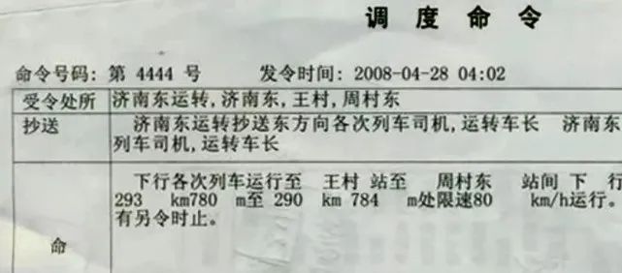
3.王村站值班员对4444号临时限速命令没有与T195次司机进行确认，也未认真执行车机联控。同时，北京局在没有接到154号文件、也未确认限速条件的情况下，就盲目修改运行器芯片；机车乘务员没有认真瞭望，失去了防止事故的最后时机。
责任处理事故发生后，时任中国国家主席胡锦涛、国务院总理温家宝分别作出批示，并派副总理张德江赶赴现场处理。国家安监总局局长王君担任国务院“4·28”胶济铁路特大交通安全事故调查组组长。铁道部部长刘志军、山东省委书记姜异康、省长姜大明等也赶赴事故现场。淄博市启动34所救护站，130辆救护车，700多医护人员进行抢救。根据《铁路交通事故应急救援和调查处理条例》第三十三条的规定，事故造成铁路旅客人身伤亡和自带行李损失的，铁路运输企业对每名铁路旅客人身伤亡的赔偿责任限额为人民币15万元，对每名铁路旅客自带行李损失的赔偿责任限额为人民币2,000元。火车票亦含有最高赔偿额度2万元的保险。所以旅客可获得的赔偿共计人民币17.2万元。也有消息称遇难者可获得20万元的赔偿，伤者未定。此消息未得到官方证实。事故中受伤的4名法籍人士，已在事发后被紧急转入中国最好的医院之一的北京协和医院治疗。北京协和医院组织了包括营养科、医疗心理科等几乎所有科室的专家为患者进行大会诊，中华人民共和国卫生部副部长刘谦亲自前去看望并送上鲜花，并承诺将全力为其提供最好的治疗。受伤的4名法籍人士除1人重伤外均为轻伤，而更多受伤更为严重的中国籍旅客则是在当地条件相对简陋的医院里接受治疗。部分大陆民众对于政府对外籍人士提供超国民待遇表示不满。2009年5月7日，造成此次事故的六名相关责任人，在济南铁路运输法院受审。6名被告中郭吉光为原济南铁路局主管运输的副局长，其他5名被告分别为2名调度员、1名车站值班员、1名车站助理值班员和1名火车司机。2009年5月26日，国务院对此次安全事故的调查处理报告作出批复，共37名事故责任人受到追究。济南铁路局常务副局长、局党委常委郭吉光等6名事故责任人被依法追究刑事责任，另外31名相关责任人受到处分，给予时任济南铁路局局长陈功行政撤职、撤销党内职务处分，给予时任济局党委书记柴铁民撤销党内职务处分，给予铁道部副部长胡亚东记大过处分，给予铁道部部长刘志军记过处分。2009年12月3日，法院做出宣判：原北京机务段机车司机李振江、原王村站助理值班员崔和光、原王村站值班员张法胜、原济南铁路局调度所列车调度员蒲晓军、原济南铁路局调度所施工调度员郑日成、原济南铁路局副局长郭吉光身为铁路职工，违反铁路规章制度，导致发生特别重大交通事故，后果特别严重，均构成铁路运营安全事故罪。法院根据各被告人在事故中的责任，判处李振江有期徒刑4年6个月；判处崔和光有期徒刑4年；判处张法胜有期徒刑3年6个月；判处蒲晓军有期徒刑3年，缓刑5年；判处郑日成有期徒刑3年；判处郭吉光有期徒刑3年，缓刑3年。
善后处理胶济铁路旅客列车相撞事故发生后，山东省淄博市启用了34家救助站、130辆次救护车参与抢救工作，在现场救治的医疗专家、医护人员有700多人。目前，共有19家医院收治受伤人员。此外，根据我们得到的最新消息，目前，事故遇难人员的遗体已全部送往殡仪馆。淄博市组织了1500多人的事故伤亡人员安置小组，每5人一组，落实到每个伤亡人员，做好接待安抚工作。来自“4·28”胶济铁路特别重大交通事故善后处理领导小组的最新消息，截至2008年5月3日18时，已有16名遇难者遗体火化。几天来，按照山东省委、省政府的统一指挥部署，已先后有177名伤员转出淄博市继续治疗。同时，有63名轻伤旅客相继出院。截至5月3日18时，还有176名伤员在淄博市18家医院接受治疗，其中，轻伤141人，重伤35人。在积极救治伤员的同时，淄博市组织50余名刑侦技术人员，分成12个小组，专门负责遇难人员遗体妥善安置和身份确认。到5月2日20时，72名遇难者身份得到确认，遇难者家属对遗体全部认领。
列车资料T195是新型空调特快旅客列车，乘务隶属于济南铁路局青岛客运段，是六列“帆船之都·青岛”奥运宣传列车之一，并注册了“海之情”服务类商标。事发时该车由北京铁路局北京机务段所属的韶山9型0182号电力机车牵引。T195北京站发车时间为22:50，终到青岛四方站时间为次日07:24，到达淄博站的时间为次日04:19。事故发生时列车已至少晚点20分钟。T195次采用25K车底，全车编组17辆，车底隶属济南铁路局济南车辆段青岛运用车间，事故后至少有9辆报废。本务在事故中无损坏。
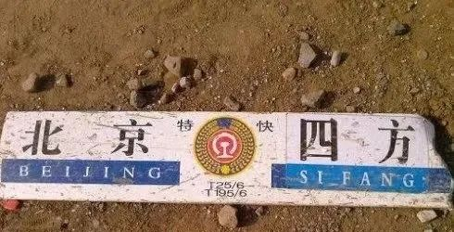
5034次是一列普通旅客快车，乘务隶属于上海铁路局南京客运段徐州客运车间。车底采用22B混25B车底，全车编组19辆，隶属上海铁路局合肥车辆段徐州运用车间。5034次烟台站发车时间为21:50，终到徐州站时间为次日09:48，到达淄博站的时间为次日03:52。事发时该车晚点约10—15分钟。出事时5034次由上海铁路局宁东机务段隶属的东风11型内燃机车牵引，机车编号为DF11-0400，原隶属济南铁路局济南机务段，事故后报废拆解。
